LAPORAN GAME DESIGN DOCUMENT

Universitas AMIKOM Yogyakarta

# NINJA’S ADVENTURE



**Oleh:**

ForFunStudio

**Dicetak:**

7-Nov-19

**Daftar Isi**

|  |  |
| --- | --- |
| **ANALISIS** | **3** |
| **GAMBARAN UMUM** | **3** |
| **GENRE** | ERROR! BOOKMARK NOT DEFINED. |
| **PLATFORM** | **3** |
| **CERITA DAN KARAKTER** | **4** |
| **GAMEPLAY** | **5** |
| **OVERVIEW** | **5** |
| **PLAYER EXPERIENCE** | **5** |
| **GAMEPLAY GUIDELINES** | **5** |
| **GAME OBJECTIVES & REWARDS** | **5** |
| **GAMEPLAY MECHANICS** | **6** |
| **DESAIN LEVEL** | **6** |
| **CONTROL** | **8** |
| **ART STYLE** | **8** |
| **SOUND** | **8** |
| **USER INTERFACE** | **9** |
| **PENJADWALAN** | ERROR! BOOKMARK NOT DEFINED. |

## Analisis

Ninja’s Adventure merupaka game dengan genre 2D adventure platform sebagai sub genre dari game action. Game ini dibuat dengan tujuan memenuhi tugas Gelar Karya Mahasiswa Amikom Yogyakarta. Akan dipamerkan pada bulan Juli 2020, game ini cocok untuk orang yang berumur 13 tahun ke atas.

## Gambaran Umum

Ninja’s Adventure adalah game dengan genre 2D adventure platform sebagai sub genre dari game action. Character didalam game ini yaitu seorang ninja yang berpetualangan melewati obsatcle dan melawan musuh dalam misinya mencapai garis finish. Terdapat berbagai rintangan berupa enemies dalam menyelesaikan misi dari masing-masing stage.

## Rating

Genre dari game ini yaitu genre platform yang memilki rating IGRS 13+

## Platform

Platform dari game ini sementara hanya di PC

## Cerita dan Karakter

Game ini menceritakan tentang petualangan seorang ninja yang ingin mecapai garis finish dengan melewati rintangan yang dipenuhi oleh musuh dan harus mengumpulkan coin sebanyak banyaknya. Stage yang disediakan tentunya menyesuaikan dengan level yang dibuat.

|  |  |  |  |
| --- | --- | --- | --- |
| Karakter | Deskripsi | Karakteristik | Catatan |
| Abdul | Karakter ninja sebagai player yang dapat dimainkan dan digerakan yang bertujuan menyelesaikan misi dengan berbagai melewati berbagai macam enemies. | Karakter dapat bergerak maju,mundur, dan melompat, serta menyerang | - |
| Frog  C:\Users\LENOVO\Downloads\WhatsApp Image 2020-07-15 at 19.49.40.jpeg | Karakter musuh yang berada di darat yang tidak dapat di gerakan atau mainkan (Non player character) | Karakter bergerak ke arah depan dan belakang dengan automatis | Jika karakter player menabrak musuh nyawa akan berkurang 1 |
| Botol  C:\Users\FAUZAN\AppData\Local\Microsoft\Windows\INetCache\Content.Word\item2.png | Item botol yang hanya diam di suatu tempat dan tidak dapat digerakan (Non player character) | Item dapat menambahkan nyawa karakter utama | Jika karakter mengambil botol nyawa akan menambah 1 |
| Pinky_Man  C:\Users\FAUZAN\AppData\Local\Microsoft\Windows\INetCache\Content.Word\Jump (32x32).png | Karakter musuh yang berada di darat yang tidak dapat digerakan atau dimainkan(Non player character) | Karakter bergerak ke arah depan dan belakang dengan automatis | Jika karakter player menabrak musuh nyawa akan berkurang 1 |
| Mask_Man  (Boss)  C:\Users\FAUZAN\AppData\Local\Microsoft\Windows\INetCache\Content.Word\Jump (32x32).png | Karakter musuh yang merupakan bos dari permainan ini yang berada di darat dan tidak dapat digerakan (Non player charakter) | Karakter bergerak ke arah depan dan belakang secara automatis | Jika karakter player menabrak musuh nyawa akan berkurang 1 |
|  |  |  |  |
|  |  |  |  |

## Gameplay

### Overview

* Platformgame

Game ini dijalankan di platform PC. Aplikasi ini berencana akan di kembangkan di android juga dan dipublish agar dapat diunduh di android market playstore

* + Genre Game

Genre dari game ini yaitu genre 2D adventure platform sebagai sub genre dari game action.

### Player Experience

Pada game ini pemain akan dibawa ke dalam petualangan ninja yang sangat seru dan mengasyikan dengan berbagai rintangan yang ada dan pada game ini juga pemain dapat bertemu berbagai macam musuh, Karakter dapat menyerang dan dapat pula di serang, karakter memiliki nyawa sebanyak 15 dan karakter dapat mengambil botol untuk menambah nyawa serta jika terkena musuh nyawa karakter akan berkurang.

### Gameplay Guidelines

Untuk sementara game ini masih dalam pengembangan dan masih belum di publikasikan.

### Game Objectives & Rewards

Menyajikan detail lebih lanjut tentang bagaimana *gameplay* akan mendorong pemain untuk memainkan dan menyelesaikan *game*. Diskusikan tentang *rewards and penalties* serta tingkat kesulitannya. Anda dapat menggunakan tabel di bawah ini untuk membuat rincian tentang *reward and penalties*.

|  |  |  |
| --- | --- | --- |
| Rewards | Penalties | Difficulty Levels |
| Pemain dapat menyerang musuh dan mendapatkan nyawa tambahan ketika mengambil botol. | Pemain akan mendapatkan penalty berupa pengurangan  heart/life jika menabrak enemies | Fase putaran 1  Fase putaran 2  Fase putaran 3 |

### Gameplay Mechanics

Bagian ini menjelaskan dengan lebih spesifik bagaimana game berjalan, meliputi apa saja jenis pergerakan tiap karakter, aksi apa saja yang ada dalam gameplay, item apa saja yang ada, dan bagaimana cara player melewati tiap level.



|  |  |
| --- | --- |
| **Atribut Karakter** | |
| **Karakter** | **Mekanik dan Aksi** |
| Ninja | A atau Panah Kanan= Karakter bergerak ke kiri  D atau Panah Kiri = Karakter bergerak ke kanan  W atau panah Atas = Karakter melompat  S atau panah bawah = Karakter menunduk  Space = Karakter Menyerang |
|  |  |
| **Mode** | |
| Game Mode / Tingkat Kesulitan | Tahap dan tingkap kesulitan game ini lumayan sulit dengan banyaknya enemies dan hanya memiliki beberapa nyawa. Game ini masih memiliki 1 stage saja. |
| **Scoring System** | |
| **Poin/Koin/Bintang/Peringkat/dll.** | **Bagaimana meraihnya, dan apa keuntungannya** |
| Botol | Player menambahkan nyawa ketika mengambil/menyentuh botol |

### Desain Level

Membahas tentang level. Ada berapa banyak level dalam game, apa saja yang akan dimasukkan di dalamnya, dan tingkat kesulitannya



|  |  |
| --- | --- |
| **Levels** | |
| Level dan gambarnya | > Pada Fase putaran pertama |
| **Prediksi tingkat**   |  |  |  |  |  |  |  |  | | --- | --- | --- | --- | --- | --- | --- | --- | | 30 |  | | | | | | | | 25 | | 20 | |  | | | | | | | | 15 | | 10 | | 5 | |  | | | | | | | |  |  |  |  |  |  |  | | 0 |  |  |  |  |  |  | |  | fase | fase | fase | fase | fase | fase | |  | putara | putara | putara | putara | putara | putara | |  | 1 | 2 | 3 | 1 | 2 | 1 | | Tile | 2 | 8 | 2 | 1 | 2 | 3 |  | | Same | 2 | 2 | 2 | 5 | 5 | 9 |  | | Total | 4 | 1 | 4 | 5 | 10 | 27 |  | | tingkat kesulitan masih  rendah dan hanya ada |
|  | enemies darat. |
|  | > Pada Fase putaran 2 |
|  | Tingkatan akan dinaikan me |
|  | medium dan enemies terbang |
|  | akan ditampilkan disini |
|  | > Fase Putaran ke 3 |
|  | Merupakan tingkatan yang |
|  | paling sulit dan akan ada |
|  | lebih banyak enemies |

## Control

Jenis input ialah tapping icon arah panah kanan, arah panah kiri, dan arah panah atas dan spacebar yang dicontrol dari keyboard PC.

|  |  |
| --- | --- |
| **Jenis Input** | **Aksi yang dilakukan** |
| C:\Users\LENOVO\Downloads\Clipart-Email-816119.png | Karakter akan maju ke depan  Karakter akan melompat  Karakter akan mundur/kebelakang  Karakter akan menyerang musuh |

## Art Style

Art style yang digunakan pada game ini adalah realistic fantastic cartoon. Referensi art style yang digunakan yaitu dari game “Jungle Adventure”

## Sound

Menjelaskan daftar aset suara apa saja yang akan digunakan, meliputi soundFX dan background music. SoundFX berkaitan dengan suara yang muncul saat terjadi even atau aksi tertentu, sebagai contoh suara saat klik tombol mouse, atau suara saat karakter melakukan jump, dan lain – lain. Background music adalah musik pengiring dengan durasi yang cukup lama pada saat gameplay berjalan, atau pada adegan – adegan tertentu.

|  |  |
| --- | --- |
| **Sound** |  |
| **SoundFX** | **Jumlah** |
| Lari | Suara orang berlari |
| Jalan | Suara orang berjalan |
| Melompat | Suara lompatan |
| **Background Music** |  |
| Adegan keseluruhan | Intrument ceria dan semangat |

## User Interface

Menjelaskan tentang struktur navigasi dalam game, digambarkan dalam diagram. Menggambarkan Head Up Display beserta informasi apa saja yang harus ditampulkan saat game berjalan.

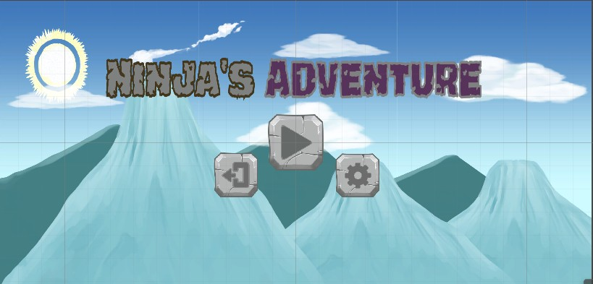

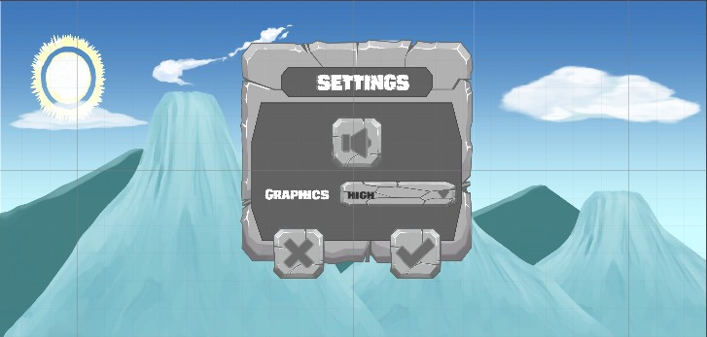

Musuh Mati

Hp musuh-

Nyawa+



Berhadapan dengan musuh

Menyerang

Menabrak Enemies

Hp -

Mati

Game over/Win

Nyawa+

Mengambil Botol

Jalan

Loncat

Idle

Start

